浙江大学电气工程学院
暑期赴龙泉社会实践团工作简报
第2期
主办：浙江大学电气工程学院2014年暑期赴龙泉社会实践团2014年8月13日
★
缤纷主题，激情盛夏
—— 电气工程学院赴龙泉暑期社会实践活动
实践活动如火如荼地进行，“春泥课堂”步入正轨，老师学生其乐融融；调研工作逐步开展，与学生、家长交流，深入当地居民、街道办事处访问，基础教育调研工作不断取得新突破；与此同时，多样的主题活动在“春泥课堂”活动中逐一开展，获得了家长与孩子们的好评，寻梦，我们在路上。
主题活动一：我的中国梦
“实现中华民族伟大复兴，就是中华民族近代以来最伟大梦想。”中国梦是我们中国人共同的梦想。在全国人民响应中国梦号召之际，我们的“春泥课堂”以“我心中的中国梦”比赛为依托，让孩子们绘出心中的中国梦。让凝聚了中国人民对中华民族伟大复兴的憧憬和期待，让整个中华民族不断追求的中国梦融入孩子们的心中。中国梦是亿万人民世代相传的夙愿，每个孩子都是中国梦的参与者、创造者。

主题活动二：亲子“三个一”活动
学会感恩，感谢生活给予的一切，从而树立积极的人生观和健康的心态。“三个一”感恩活动，让孩子们给父母写一封信大声说出自己的爱，让孩子们给父母做一件事、道一声晚安，感恩父母给予自己的一切。通过活动，加强孩子与父母的交流，感恩在心中。

主题活动三：素质拓展活动在进行
拓展课程能够提高孩子们的心理素质，还能提高孩子们体能和实践水平。在素拓中少一些说教和灌输，多一些孩子们自己的体验和感悟。让孩子们在拓展训练能中激发个人潜能，培养乐观的心态和坚强的意志，提高沟通交流的主动性和技巧性，树立相互配合、相互支持的团队精神，极大地增强合作意识。最终，希望能够通过我们的素拓课程来提高孩子们的心理素质。

主题活动四：感恩芳野行，百年求是魂
“龙泉是浙大永远的精神家园，浙大是龙泉发展的坚强后盾”。怀着对浙大校史的敬畏与对龙泉的感激，8月10日上午浙江大学电气工程学院赴龙泉塔石暑期社会实践团的同学带领孩子们参观了浙大龙泉分校旧址——芳野曾家大屋。感恩芳野行，追寻母校求是创新的谆谆校训，求真务实的优良学风、谦逊踏实的名校风范、坚韧不拔的精神风貌。寻求我们浙大人的百年求是魂。

主题活动五：爱心支教路 家访心连心
“春泥课堂”行程大半，为了更好的了解孩子们的情况，同时进行当地居民的调研工作，我们开展了“春泥课堂”第一次家访活动。家访是沟通家长和我们关系的重要桥梁，也是了解孩子们最重要的途径，有易于我们课程的开展。另外基础教育调研工作对当地村民的展开也是的调研的重点之一。
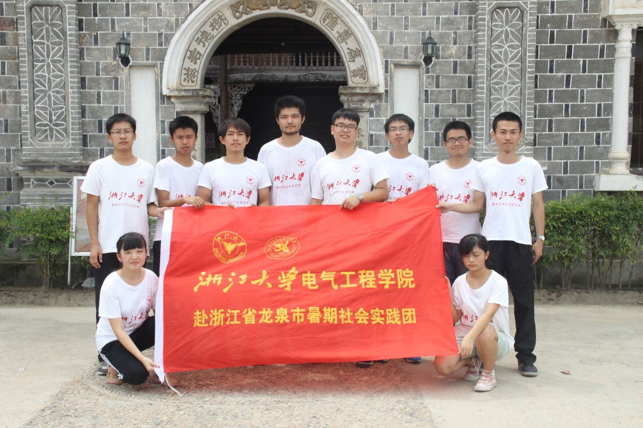
目录
- 我的中国梦，我来画
——中国梦绘画大赛
- 道一声晚安，亲情感恩
——“三个一”亲情活动
- 团队合作，乐在其中
——春泥课堂素质拓展课程
- 爱心支教路 家访心连心
——春泥课堂实践队家访活动
- 感恩芳野行，百年求是魂
——走访浙大旧址，寻求是魂
附录一：支教团队第二周工作简讯
附录二：主题活动相关材料记录

共绘中国梦
“实现中华民族伟大复兴，就是中华民族近代以来最伟大梦想。”中国梦是我们中国人共同的梦想。在中国梦席卷全国之时，我们的“春泥课堂”以“我的中国梦绘画”比赛为依托，让孩子们绘出心中的中国梦。意义在于能让春泥课堂的孩子们心中有中国梦，能用自己的思维理解中国梦，并用绘画这种具象的形式展现出来。
当春泥课堂的老师告诉学生要举行“共绘中国梦”绘画比赛的时候。一二年级的同学的教室里顿时炸开了锅。大家纷纷交头接耳：中国梦是什么？我们要画什么？其实中国梦的定义是：“实现中华民族伟大复兴，就是中华民族近代以来最伟大梦想。”但是如果直接把官方的解释读给孩子们听，大家肯定是很难全部理解的。 所以，我们就这样解释了：你们自己的梦想是什么？每个人都把自己的梦想画出来。所有中国人的梦想合在一起，不就成了中国梦？要是所有人把自己画的中国梦画在一起，全中国人的中国梦画在一起了吗？大家似乎接受了这种解释，很自觉的用纸开始打起了草稿。我们走到孩子中间，看了起来，发现孩子们的梦想真是各种各样。有的画的是一堆花花草草，一群小朋友有自己自己的一片小花园，体现了天下大同的中国梦。有的画的是一所学校，自己成为了学校里的老师，教书育人，春风花雨。燃烧了自己的青春，点燃了孩子们的明天。还有的孩子画的梦想是将来到外太空去旅游，是一个探索宇宙的中国梦。孩子们的梦想各种各样，这让我们不禁想到了自己年轻的时候。那个时候敢想敢梦，而现在却只能步步为营。到底是我们的心态变老了，还是我们已经过了那个敢想敢梦的年纪？接着我们就根据他们的草稿，做了指导并提出一些小建议。接着，我们就把A3的素描纸发到了他们的手上，他们一个个小心翼翼的把纸卷了起来带走，生怕弄坏了，好像自己梦想就在这张纸上似的。
我们决定在上邬村礼堂附近办一个画展，将小孩子的画全部展出，并拉出横幅，让路过的人们过来签字支持“共绘中国梦”这个活动，更加让小朋友们明白，中国梦的意义与中国梦在他们日后的生活中是一个真实而有力的存在。它将来不仅是一个梦想，更加是他们成长道路上最坚固的精神支柱。

三个一主题活动
“三个一主题活动”本次实践队重要的主题活动之一。内容分别是有：（1）给家长的一封信；（2）替父母做一件力所能及的事情；（3）向父母道一声晚安。
首先老师在课堂上想孩子们解释了这个主题活动的具体内容以及完成形式。对于给家长的一封信活动，由于一二年级的小孩子们认识的字并不是很多，因此将一封信改为画画的形式加上给爸爸妈妈的一句话。而三四五年级的小朋友则要求给家长写一封完整的信。小朋友听完活动内容就兴致勃勃的开始写了，有的孩子咬起笔杆，开始构思起来；有的孩子思如泉涌，埋头就写；也有点东张西望，希望看看其他小朋友怎么写。
见很多同学打开思路比较慢，老师就讲了一个故事引发大家的思考：从前我的邻居有一个小孩子，因为和父母发生口角,一气之下离家出走。当时外边很冷,他又累又饿。看到有卖馄饨的老婆婆。老婆婆给他吃了一碗馄饨，于是他就对老婆婆充满了感激之情。老婆婆却说：我只是给了你一碗馄饨，你就对我如此感激，而你的父母对你付出了这么多，你怎么能不怀有感恩之心呢？孩子听了后很受启发，马上奔回家。当他回家的时候，发现家里的门依旧敞开，原来爸爸妈妈一直在等着他回家。
听了这个故事，孩子们都受到或大或小的启发。孩子们都开始描绘心中对父母的感恩之情，慢慢的写了很多东西而少了很多生涩之感。有的小朋友画了和爸爸妈妈愉快相处的日子，也有的小朋友画出了父母带自己去游玩的场景，有的却羞于给我们看信的内容。值得一提的是，有的小朋友竟然记得自己的家庭地址，只能画图表示出家里的位置，让我们忍俊不禁。
另外，大家还仔细为孩子们讲解了另外活动，分别为为父母做一件事以及道一声晚安。总之，我们都很期待小孩子们在此次活动中的精彩表现，希望他们能够学

团结就是力量

——记浙江大学电气工程学院暑期赴塔石实践团素拓活动

为了提高同学们的合作交流能力，增强学生的团队凝聚力，塔石实践团于2014年8月13日早上8点半在塔石小学操场上举办了学生团队素质拓展活动。此次活动共有52个学生参加，为孩子们搭建了一个团队合作、自我提升的平台。
骄阳似火，但都抵挡不了同学们跃跃欲试的心。本次拓展活动分年级进行，年级内分组进行比赛，设置了解手链、交头接耳、分工合作、五人六足等项目。解手链考验同学间的默契度，同学们平时大多是同班同学，互相比较了解，该游戏进行得非常顺利。同时我们告诉同学，在一个集体中过于计较自己的得失会给整个集体带来危害的道理。交头接耳即传话游戏，各组派一名代表上前默记住这句话，回去后在规定时间内通过“交头接耳”的方式从第一个人传达至最后一个人，然后由最后一个人将他听到的内容读出，最后再由主持人公布原话。与原话最接近者胜利。该游戏考验记忆力和表达能力，最后的传话结果常常让大家目瞪口呆、捧腹大笑。分工合作需要组内自行分工，完成吹气球并运气球到终点。在运送过程两人必须手挽手，背靠背。每组时间3分钟，完成的气球数量多的队伍获胜。同学们积极性都很高，气球爆炸的声音和运气球的加油声此起彼伏，令人振奋。
素拓结束后，同学们依然热情不灭。活动的趣味性让在场的每一位同学都笑逐颜开，同时在活动中间还穿插一些总结，寓教于乐，让同学们真正明白“团队合作，高效率完成工作”的道理。相信通过此次素拓，孩子们相互间的默契和凝聚力都会有所提升。

爱心支教路 家访心连心

——记浙江大学电气工程学院赴龙泉塔石暑期社会实践团基础教育调研

“春泥课堂”开展了有一段时间，为了深入了解春泥课堂给孩子们带来的影响以及了解学生平时的学习情况，我们开展了第一次的家访活动。8月7号到9号，实践队成员根据平时的观察，抽取了一些不同类型的学生，并按照年级分组进行分批家访。
气温炎热的午后，实践队的成员分头对孩子们的家进行家访。家长们都非常人气的接待我们，并且对春泥课堂的评价也很高，让我们非常欣慰。在交谈中，家长们反映孩子在家的学习情况和孩子这几天在春泥课堂学习的变化。“自从参加了春泥课堂，我的孩子变得认真，还开始做暑假作业了。” “孩子参加了春泥课堂之后，这些天开始喜欢上朗诵古诗了。”“孩子到家，竟然主动要求做家务，让我有些吃惊。”家长们的反映普遍不错，比我们预计的要好很多。当然，我们也向家长介绍了孩子们在春泥课堂的表现。最后我们也希望家长和春泥课堂的老师们心连心，共同为孩子的教育构建爱心桥。
家访的过程中，我们还对龙泉塔石基础教育方面做了调研，如了解学校设施，孩子的作业，对老师的评价等问题。收集这些一手资料，有利于我们之后的深入调研。
叶昕晨是塔石小学二年级的学生。在春泥课堂授课期间给我们留下了很深刻的印象，因为她很乖而且听话，上课时也积极回答老师的问题。这样的好表现获得了老师们一致的认可，因此我们决定对她进行家访。7号中午，我们在叶昕晨的带领下见到了叶昕晨的爷爷。那是一个十分炎热的中午，我们相约在他们家的厂房门口。一进去就看到爷爷正戴着草帽，烈日下扫着工厂门口的杂物。他很友善地和我们说了叶昕晨的父亲和母亲在外地打工不能接受家访，但自己下午可以在季边村便民服务中心接受我们的家访。下午，我们如约在季边村便民服务中心旁，叶昕晨和爷爷接受了我们家访。我们了解到，这个二年级的小女生家里还有一个4岁的小弟弟需要她照顾。她的班主任对她要求严格，常常鼓励她好好学习。爷爷说他自己只读了一年级，不能为孩子做些什么。有时候小晨晨不懂就只能打电话和父母交流或者找老师，而班主任也常常会和自己沟通小晨晨的情况。平时4点半放学后，叶昕晨都会回家学习，空闲时间就开始照顾弟弟。作为小队长的她最喜欢音乐，偶热喜欢听一些歌。在学校，小晨晨即使在酷热的教室仍能努力读书，让我们很钦佩。爷爷对小晨晨很疼爱，希望她可以朝着自己的梦想不断前进。
为期3天的家访活动，春泥课堂的老师们对孩子们在学校和家里的情况有了一个全面的了解，也对孩子们这些日子的改变感到欣慰。在家访中，我们与家长的交流拉近了学生和我们的关系，也加深了对孩子们的了解与沟通。

感恩芳野行，百年求是魂

——记浙江大学电气工程学院赴龙泉塔石暑期社会实践团参观浙大龙泉分校旧址

1939年，浙大和中国很多名校一样进行了内迁，出于对人才发展的考虑，竺可桢老校长派出助手回到浙江选址重办浙大。1939年10月，浙大龙泉分校正式落成。在烽火遍地的抗战年代，龙泉分校书写了浙江大学抗战时期坚持办学的重要篇章。
“龙泉有恩于浙大，浙大要回馈龙泉”。怀着对浙大校史的敬畏与对龙泉的感激，8月10日上午浙江大学暑期赴龙泉塔石社会实践的同学带领孩子们参观了浙大龙泉分校旧址——方野曾家大屋。
推开曾家大宅的木门，大宅内的摆设让队员和孩子们感受到了历史的气息。当初创办分校时，条件艰苦，得益于当地乡绅曾水清捐献孩子的婚房，作为龙泉分校。老屋是砖木结构，共有72间房，占地面积约三亩。供浙大办学后，一楼是实验室、接待室和教务处，二楼是教室和教师办公室，三楼则是宿舍。在大宅一楼浙大西迁历史介绍馆里，感慨于昔日的峥嵘岁月，队员们满腔热血地唱起了浙大校歌。大宅的二楼正中，“求是”校训引人瞩目。陈列室内，黑白老照片记录了当时分校的生活景象，校友回忆录诉说着过去的点点滴滴，教室里矮小破烂的桌椅，拥挤闷热的宿舍见证了那个年代的艰苦。大宅的中堂内仍保留着分校教授胡永声题写的一副对联，上联为“以弦以歌，往哲遗规追鹿洞”，喻意分校师资雄厚，汇聚名流学者；下联为“学书学剑，几生清福到龙泉”勉励抗战时颠沛流离的学子能不畏艰难，坚持学习。而事实也证明浙大人做到了这点，在龙泉分校设立的七年里，涌现出一百多名推动社会进步的精英泰斗，如教育家郑晓沧，数学家毛路真、朱叔麟，一代词宗夏承焘……
龙泉分校之行，让身为浙大学子的我们明白了张曦书记“龙泉是浙大永远的精神家园”这句话的真正含义，更深刻地思索着母校求是创新的谆谆校训，求真务实的优良学风、谦逊踏实的名校风范、坚韧不拔的精神风貌。曾经的峥嵘岁月被我们铭记，而将来浙大的发展需要后人添上浓墨重彩的一

附录一：支教团队第二周工作简讯
（1）8月4号，一二年级举行了朗诵课，让孩子们寓学于乐。在玩中学，在学中玩，充分感受古人诗中的美妙。
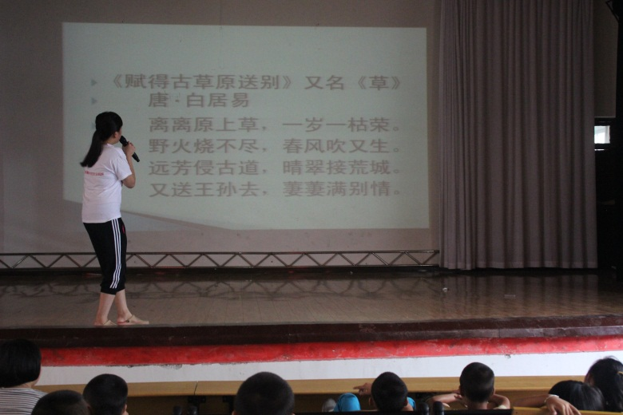

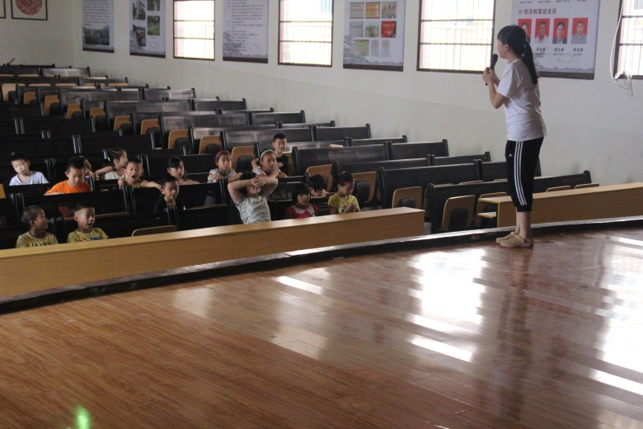

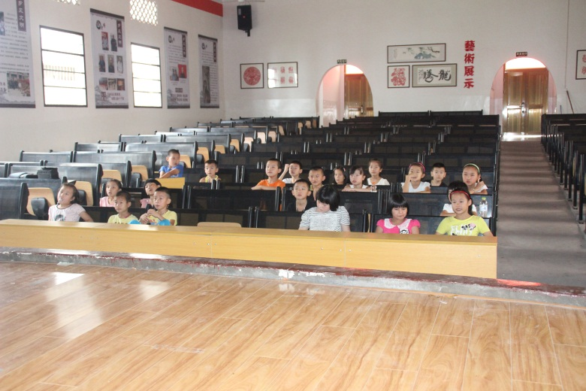

（2）8月11号，实践队成员携手“春泥课堂”学生感恩芳野情，探百年求是魂，来到龙泉浙大旧址，共同回忆那段峥嵘岁月。
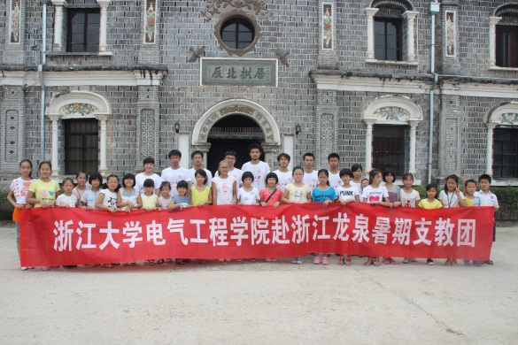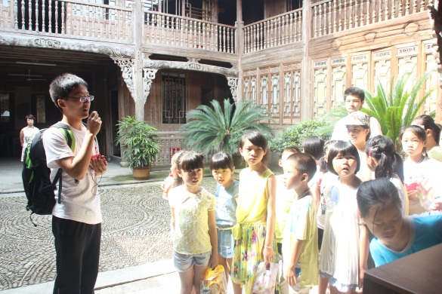

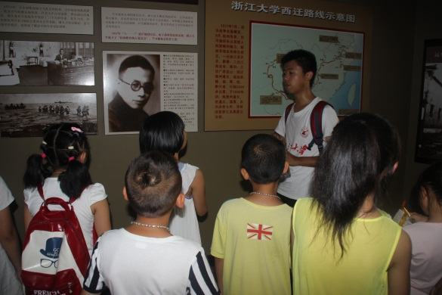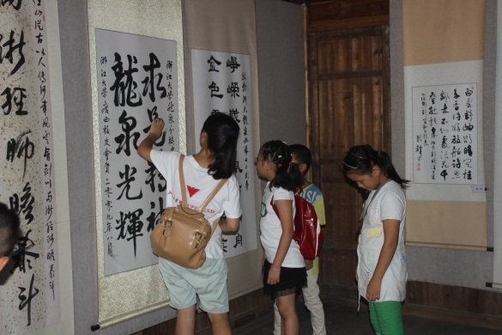

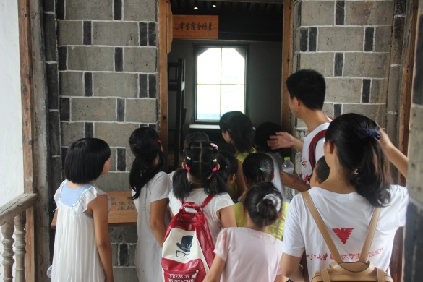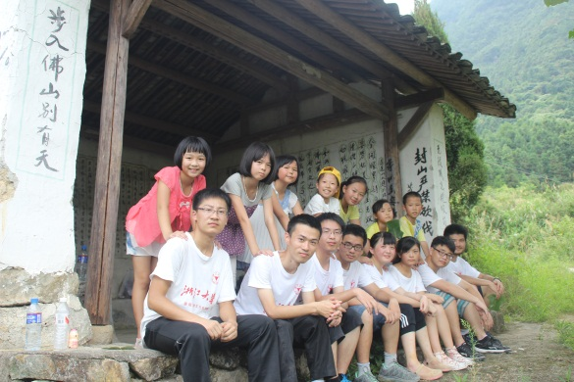

（3）8月12号，最后排演节目开始排练，合唱、舞蹈、话剧、朗诵，孩子们认真的排练，排练如火如荼的进行着。
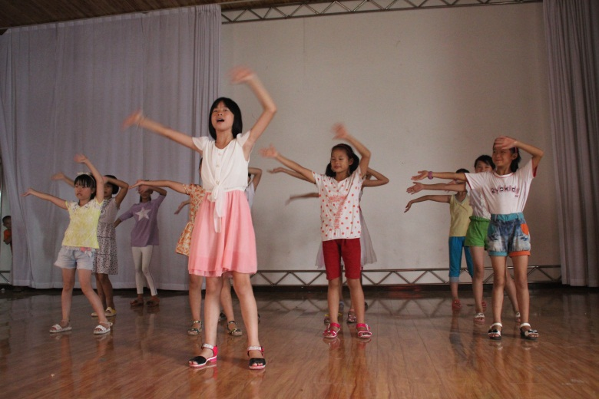

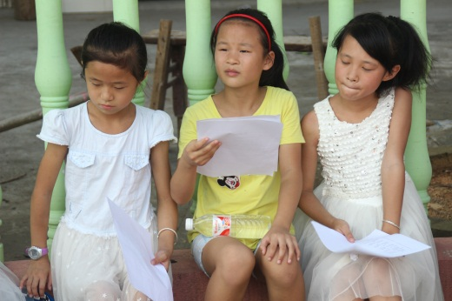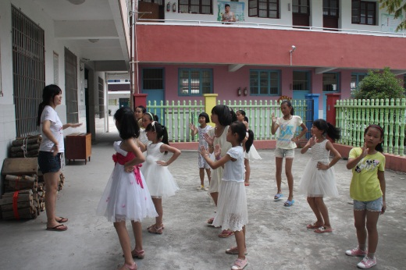

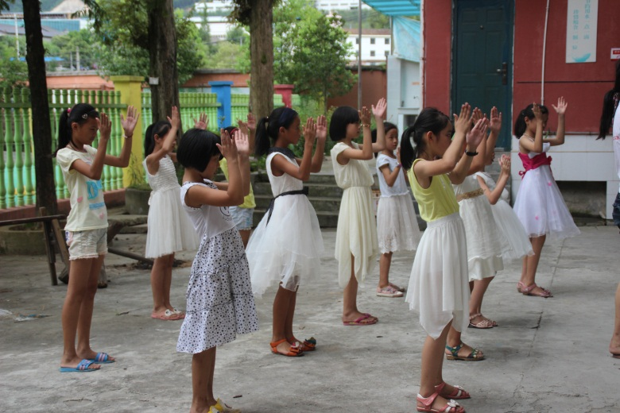

（4）2014年8月13日早上,为了提高同学们的合作交流能力，增强学生的团队凝聚力，实践团队在塔石小学操场上举办了学生团队素质拓展活动。
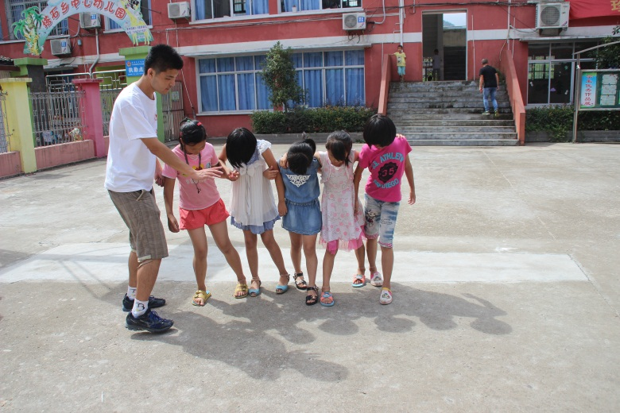

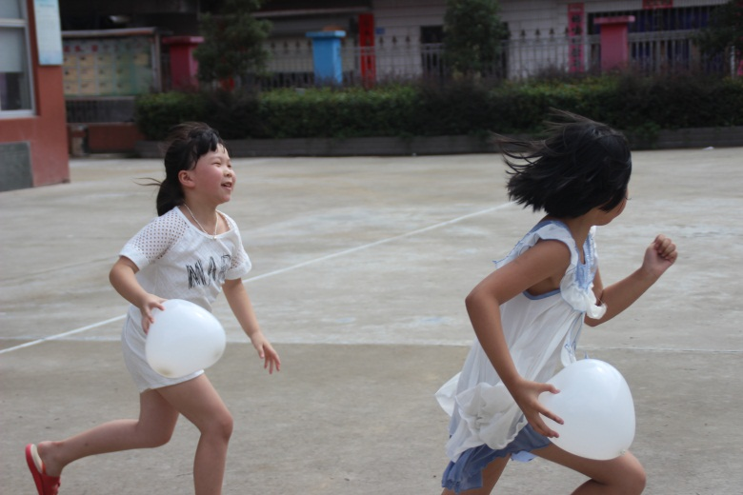

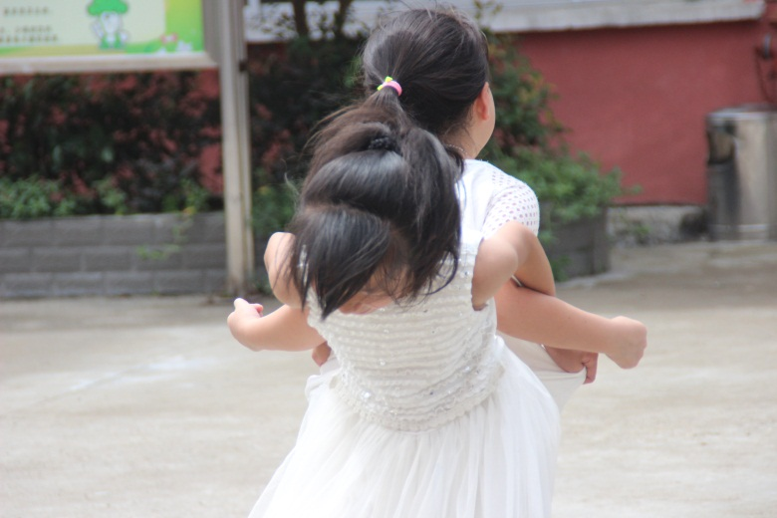

附录二：主题活动相关材料记录
中国梦活动
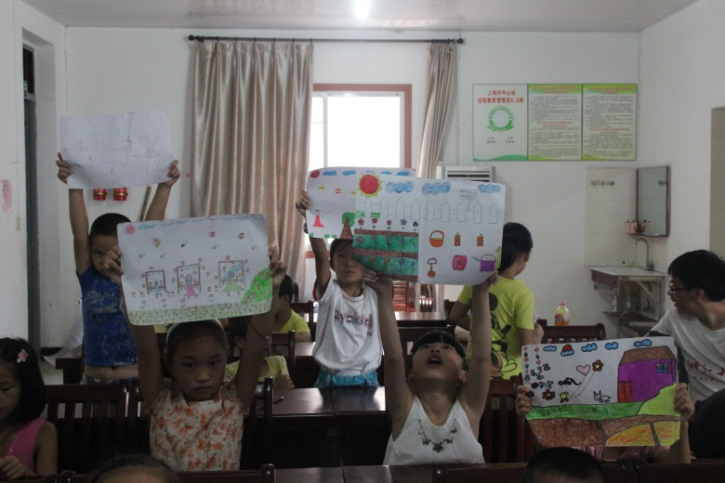
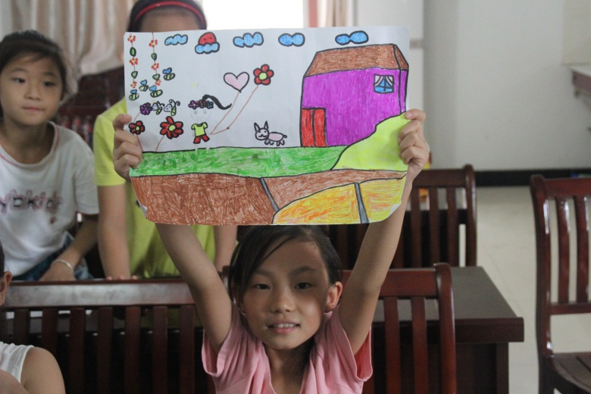

“三个一”感恩活动
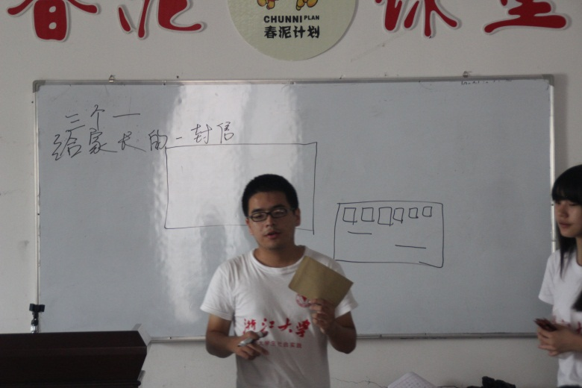
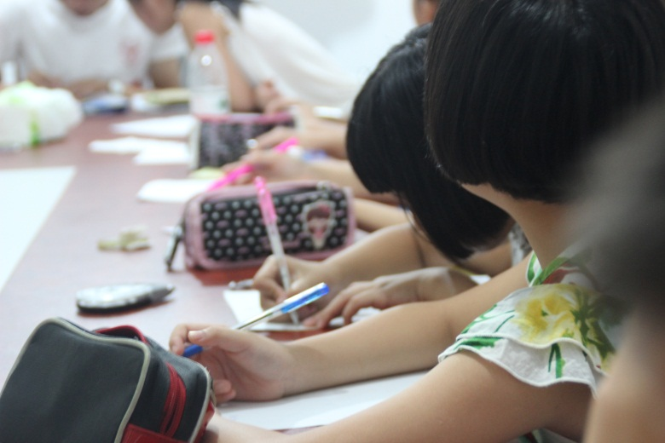
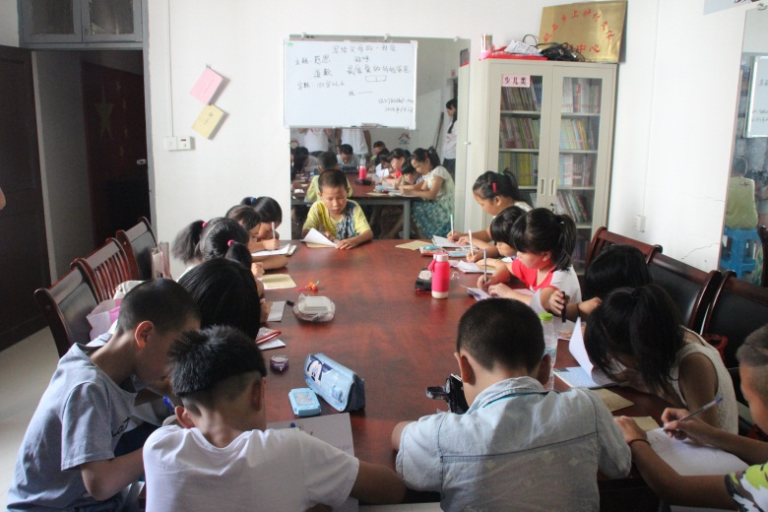
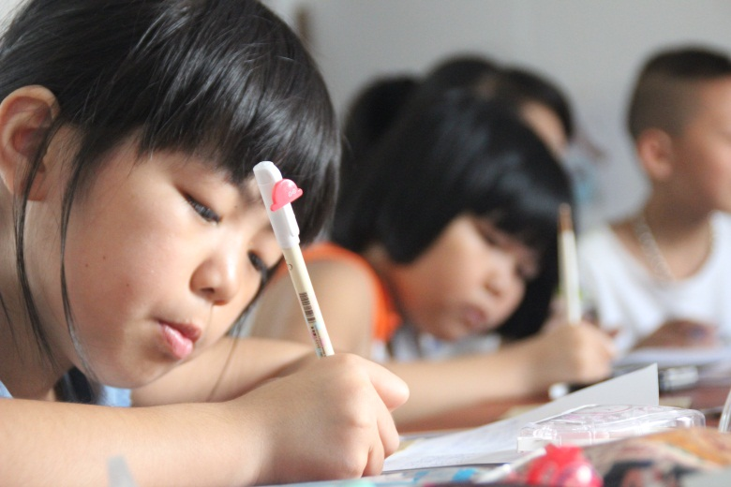
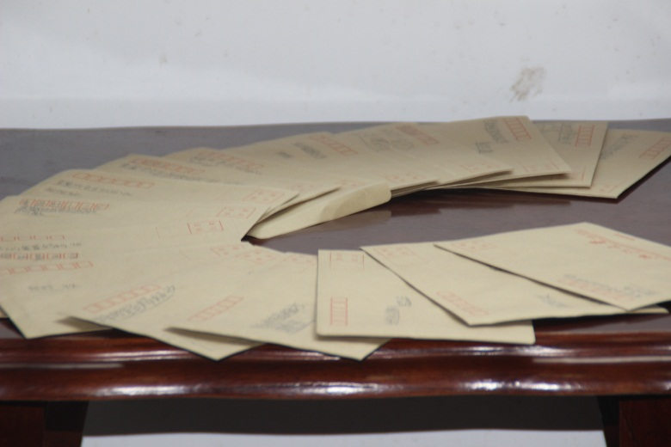
素质拓展活动

家访心连心活动
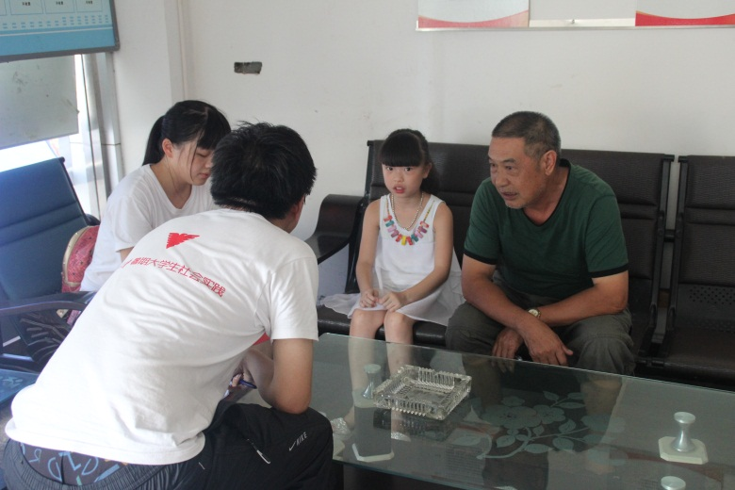
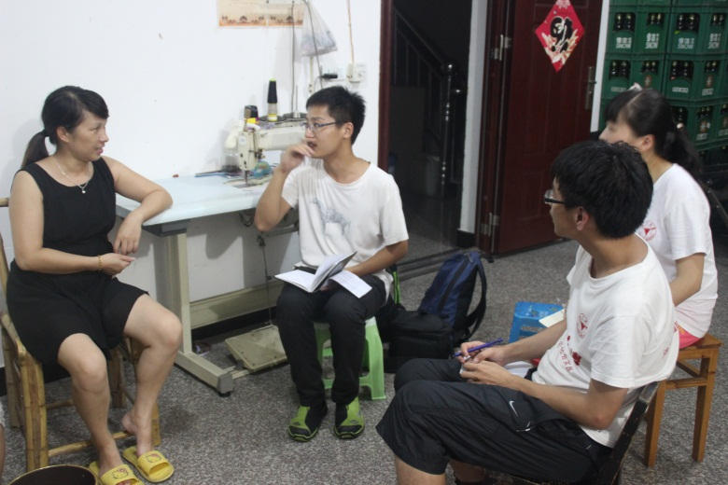
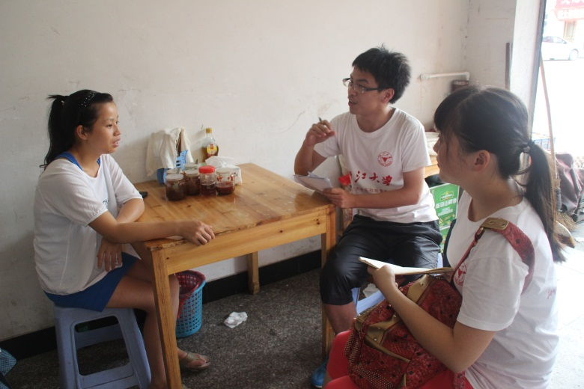
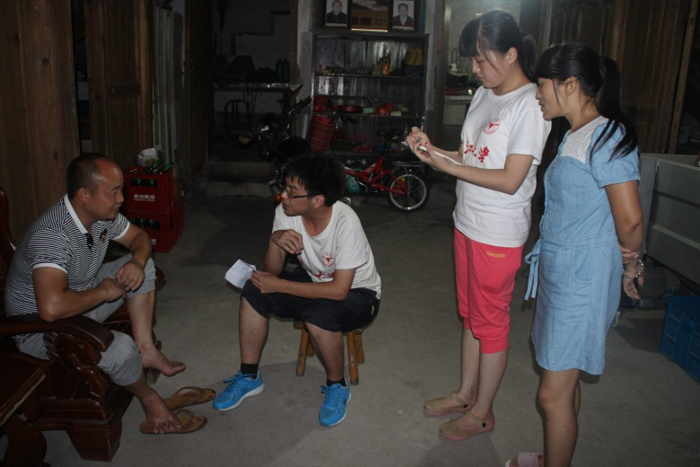
寻访浙大旧址

